ТЕХНИЧЕСКОЕ ЗАДАНИЕ НА ДОРАБОТКУ СЕРВИСА

Все правки по фронтенд-части проекта выполняются согласно данного макета (пункты меню/страницы «Каталог» и «Доработки»):
https://www.figma.com/file/WShUqprzuzYU7eWIS2xIPs/Casino?node-id=0%3A1
Часть 2. Правки по внешней части каталога
1.1. Карточки игр должны быть кликабельны по кнопке Play и по картинке, если кнопка Play отсутствует.
1.2. Размеры шрифтов нужно сделать больше, как в макете. Это актуально по всем страницам.
1.3. Рейтинг игры всегда стоит под названием игры, на уровне с тегом игры (если тега нет, то рейтинг стоит под названием с выравниванием по левому краю).
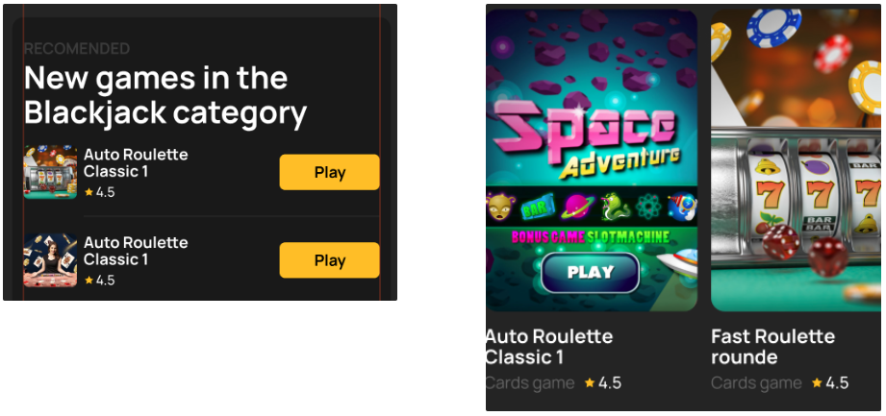
1.4. Если на картинке есть активные элементы интерфейса, то картинка всегда затемняется. Будь то карточка на странице игры, прелаунчере или рекламный баннер. (градиент отдельно есть в макете).
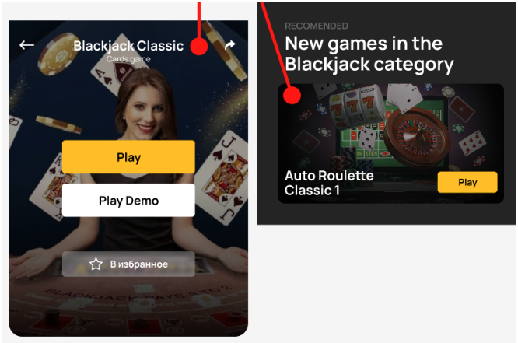
1.5. В каждом блоке с рекомендациями должен быть заголовок.
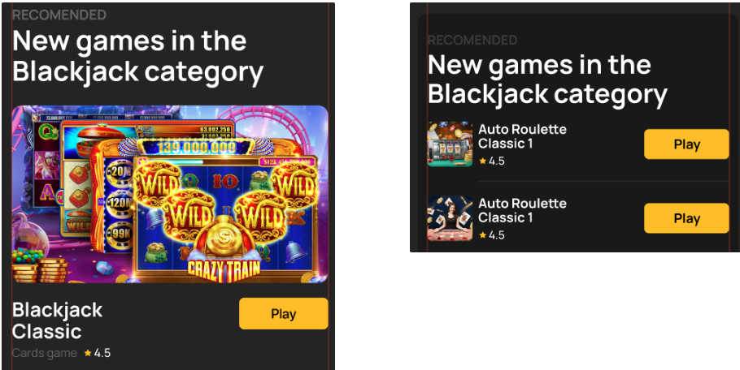

Избранное
2.1. Порядок блоков нужно расположить по макету: Сначала идет блок “Latest launches”, потом “Рекомендации слайдером из 3 игр”, потом “My games” и потом “Рекомендации списком в 5 игр”.
2.2. Карточки игр в блоке “Latest launches” квадратные, должны быть прямоугольные.
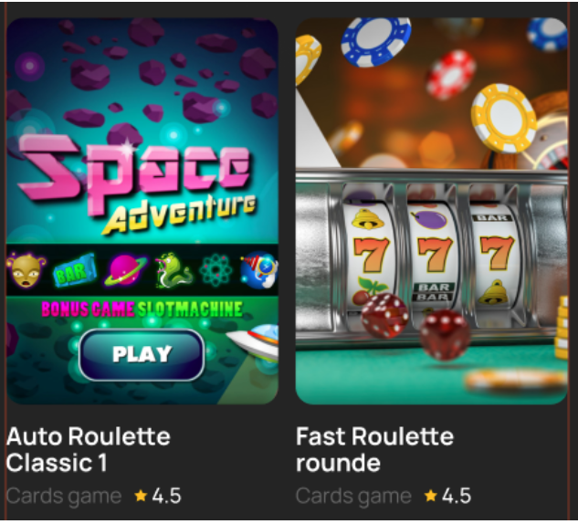

2.3. Под блоком “My games” нужна пагинация. 1 страница показывает 10 игр.
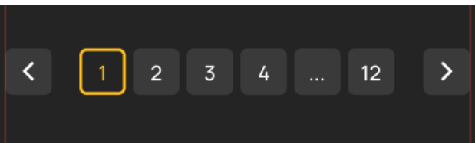
2.4. Теги с названием категории игр в блоке “My games” нужно увеличить по макету.
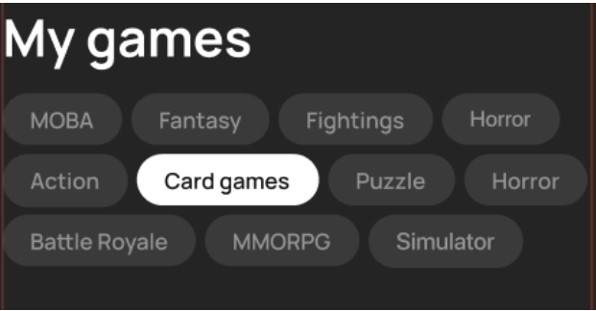
2.5. В блоке с рекомендациями (слайдер горизонтальный) нужно добавить заголовок.
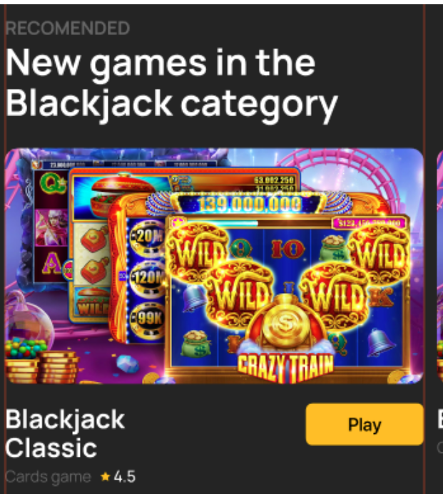

Каталог
3.1. Порядок блоков нужно поправить: Сначала идет блок “Рекомендации слайдером из 3 игр”, потом “Catalog”(список всех игр с пагинацией из п 2.3) и потом “Рекомендации списком в 5 игр”.
3.2. Теги с названием категории игр в блоке “Catalog” нужно увеличить по макету.
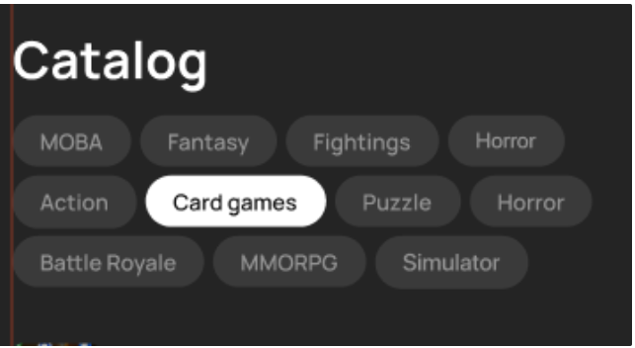
3.3. Нет затемнения на рекламном баннере (нижний с кнопкой на картинке). Нужно добавить.
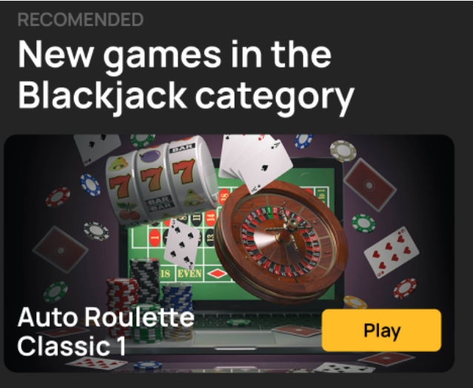
3.4. В блоках Рекомендации (до 5 игр списком) и (3 горизонтальных в слайдере) должен быть заголовок. Как в п 1.5.
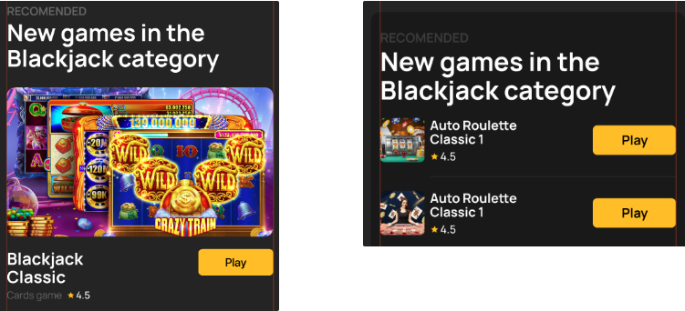
3.5. В блоке Рекомендации (до 5 игр списком) не нужен разделитель после последней игры, если их количество меньше 5 (пример ниже). Он служит только для отступа между играми. Последняя игра всегда идет без него.
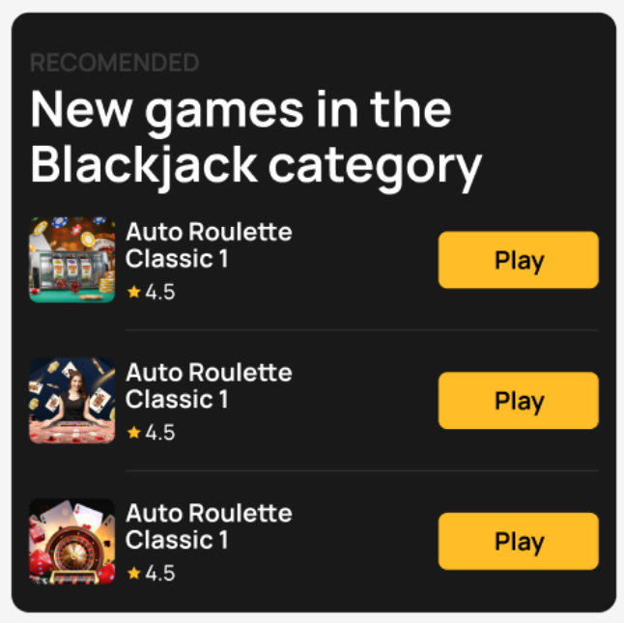
3.6. При скролле в самый низ страницы появляется белая линия над навигацией. Только тут поймал эту проблему.
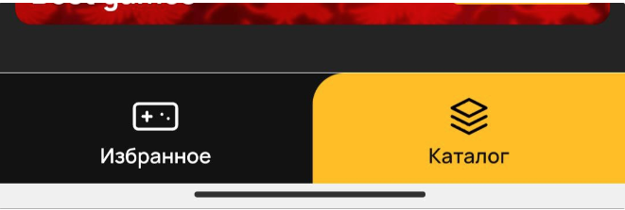

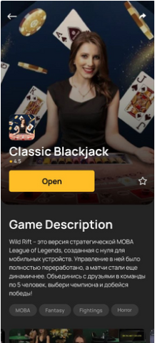
Страница игры
4.1. Сейчас слишком большая фоновая картинка. Она должна занимать чуть больше половины экрана(~50%), чтобы на остальных страницах поместились все кнопки. Примерный масштаб как в макете -->>

4.2. Фоновая картинка должна затемняться, чтобы элементы интерфейса были хорошо заметны. Градиент лежит в макете. -->>

4.3. Добавить иконку “В избранное”(иконка звезды) напротив кнопки “ Open”. -->>

4.4. Блок с видео\скринами из игры должен быть по общей сетке, сейчас видео уехало к левому краю. Сетка и расположение по макету
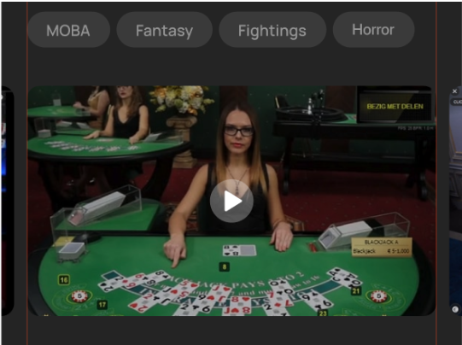
4.5. Фоновая заливка в блоке с Достижениями должна быть темнее (как в макете).
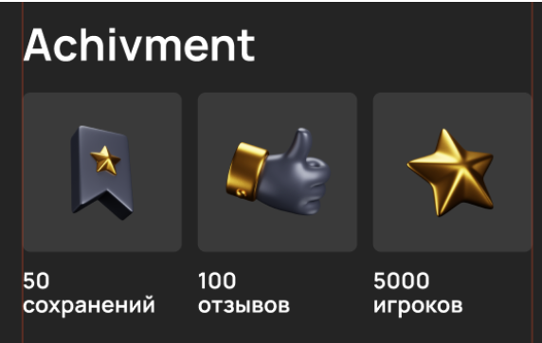

4.6. Кнопка “Написать отзыв” такая же как кнопки “Open/Play” по высоте и жирности текста.
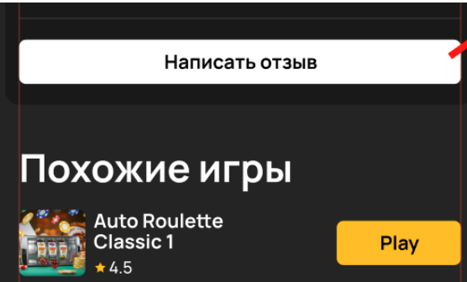
4.7. Когда нажимаешь “Написать отзыв” фон страницы должен затемнятся как в макете, чтобы сделать контраст с модальным окном.
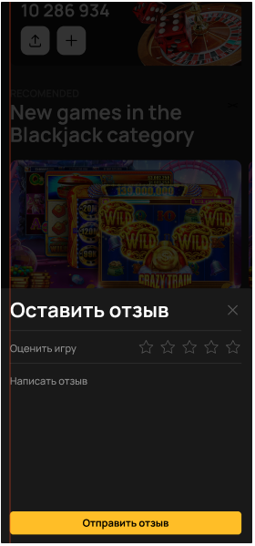

4.8. После блока с отзывами добавить блок “Похожие игры” как в макете.
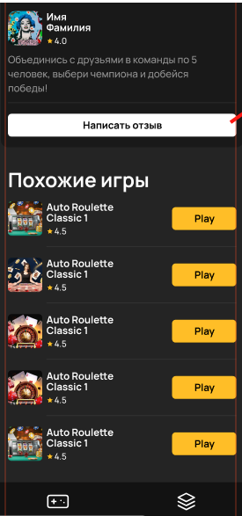
4.9. Добавляется красная плашка с кнопками “Вернуться” и “Поделиться” на страницы: Страница игры, Прелаунчер и Game pause. Она фиксируется к верхней границе экрана.
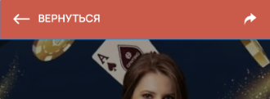

Прелаунчер
5.1. Фон шапки повторяет изменения с затемнением картинки
как в пункте 4.2. с блока Страница игры

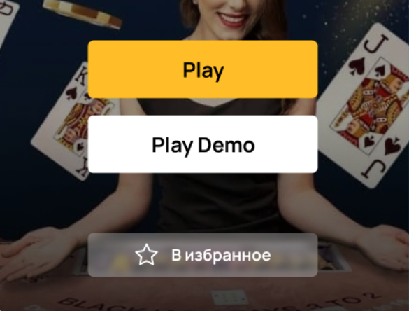

5.2. В рабочей версии нужно убрать лишнюю точку
на кнопке “В избранное”.

5.3. Добавить блюр(замыливание) фона под кнопкой “В избранное”, как на скрине >

5.4. Добавляется красная плашка с кнопками “Вернуться” и “Поделиться” на страницы: Страница игры, Прелаунчер и Game pause. Она лепиться к верху экрана и постоянно бегает за пользователем.
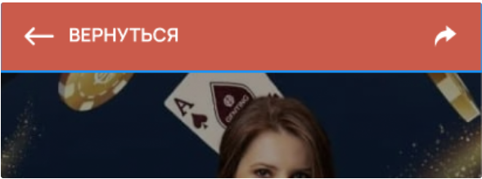

Анимация
- Можно ли сделать скролл игр в слайдере без обрезки, а дать игре уйти за границу экрана? Сейчас (первый скрин) оно режется по левой стороне, а нужно чтобы как на втором скрине слайдер перегонял контент за край экрана. Подобные вариант скролла так же нужно использовать в пункте 4.4 в блоке Страница игры
- 